Санкт-Петербургское государственное бюджетное

профессиональное образовательное учреждение

«Ижорский политехнический колледж»

КУРСОВАЯ РАБОТА

ТЕМА: «Разработка мобильного приложения «Настройки родительского контроля»

по ПМ.01 МДК.01.03 Разработка мобильных приложений

Выполнил

обучающийся группы 331с

Караваев Александр Андреевич

Проверил

преподаватель спец. дисциплин

специальности 09.02.07

Информационные системы и программирование

Венедиктов Д.В.

Санкт-Петербург, 2025ЗАДАНИЕ ДЛЯ ВЫПОЛНЕНИЯ КУРСОВОЙ РАБОТЫ

Цель данной курсовой работы заключается в разработке мобильного приложения, отвечающего современным требованиям пользователей и особенностям платформы. На первом этапе необходимо провести исследование целевой аудитории и определить её потребности, что послужит основой для дальнейшей разработки.

Важным аспектом является создание прототипа приложения, в котором будут учтены все основные функции и пользовательский интерфейс. Рекомендуется использовать методологии Agile или Scrum для гибкой разработки, что позволит вовремя вносить изменения по мере необходимости.

При реализации приложения следует учитывать принципы юзабилити и дизайна, чтобы обеспечить максимальный комфорт и удовлетворение пользователей. Неотъемлемой частью работы станет тестирование: как функциональное, так и пользовательское, что позволит выявить и исправить возможные ошибки.

Завершением курсовой работы станет представление итогового проекта, включающего в себя документацию и описание процесса разработки. Ожидается, что разработанное приложение будет иметь потенциал для дальнейшего улучшения и внедрения в реальную среду.

ПЛАН-ГРАФИК ВЫПОЛНЕНИЯ КУРСОВОЙ РАБОТЫ

|  |  |  |
| --- | --- | --- |
| Дата | Содержание работ | Отметка о выполнении |
| 09.09 | Выбор темы курсовой работы |  |
| 16.09 | Знакомство с методическими рекомендациями по выполнению курсовой работы |  |
| 23.09 | Составление развёрнутого плана выполнения курсовой работы |  |
| 07.10 | Работа с нормативно-правовыми документами, учебной литературой |  |
| 21.10 | Анализ предметной области. Постановка задачи |  |
| 28.10 | Составление введения к курсовой работе в соответствии с методическими рекомендациями |  |
| 04.11 | Описание предметной области и функции решаемых задач |  |
| 11.11 | Выбор средств для выполнения курсовой работы. Выбор среды разработки |  |
| 25.11 | Разработка интерфейса (frontend-разработка) |  |
| 13.01 | Разработка логики работы приложения (backend-разработка) |  |
| 17.02 | Разработка подключаемой базы данных (backend -разработка) |  |
| 24.03 | Составление заключения к курсовой работе |  |
| 31.03 | Составление списка источников информации, используемых при выполнении курсовой работы |  |
| 07.04 | Подготовка курсовой работы к защите |  |

СОДЕРЖАНИЕ

ВВЕДЕНИЕ 2

ГЛАВА 1 ФУНКЦИОНАЛЬНЫЕ ВОЗМОЖНОСТИ РАЗРАБАТЫВАЕМОГО МОБИЛЬНОГО ПРИЛОЖЕНИЯ 2

1.1 Анализ предметной области 2

1.1.1 Исследование рынка существующих мобильных приложений похожей тематики 2

1.1.2 Выявление требований к разрабатываемому мобильному приложению 2

1.1.3 Анализ технологий для разработки мобильного приложения 2

1.2 Постановка задачи курсовой работы 2

1.2.1 Цели курсовой работы 2

1.2.2 Задачи курсовой работы 2

1.2.3 Оценка рисков разработки мобильного приложения 2

1.2.4 Техническое задание на разработку мобильного приложения 2

1.3 Описание предметной области и функции решаемых задач 2

1.4 Выбор программных средств для разработки мобильного приложения 2

1.5 Выбор среды для разработки мобильного приложения 2

ГЛАВА 2 РЕАЛИЗАЦИЯ РАЗРАБАТЫВАЕМОГО МОБИЛЬНОГО ПРИЛОЖЕНИЯ 2

2.1 Разработка интерфейса мобильного приложения (frontend-разработка) 2

2.2 Разработка логики работы мобильного приложения (backend-разработка) 2

2.3 Разработка подключаемой базы данных (backend-разработка) 2

ЗАКЛЮЧЕНИЕ 2

СПИСОК ИСПОЛЬЗОВАННЫХ ИСТОЧНИКОВ 2

# ВВЕДЕНИЕ

В последние десятилетия мобильные технологии стали неотъемлемой частью нашей повседневной жизни. Смартфоны и планшеты являются основными инструментами для получения информации, общения и развлечения. В связи с этим, разработка мобильных приложений приобретает всё большее значение, как для бизнеса, так и для пользователей.

Мобильные приложения позволяют организациям улучшать взаимодействие с клиентами, оптимизировать процессы и повышать уровень сервиса. Пользователи, в свою очередь, ценят удобство, доступность и функциональность мобильных решений. Стремительное развитие технологий, таких как 5G, искусственный интеллект и облачные вычисления, открывает новые горизонты для создания инновационных приложений.

Цель данной курсовой работы – исследовать ключевые аспекты процесса разработки мобильных приложений, включая выбор платформы, языков программирования, а также принципов проектирования и тестирования. Также будет рассмотрен анализ существующих приложений и выделены основные тенденции, формирующие рынок мобильного ПО.

Актуальность выбранной темы обусловлена стремительным развитием мобильных технологий, а также растущей конкуренцией на рынке приложений. Успешная реализация мобильного приложения требует не только технических знаний, но и умения учитывать потребности целевой аудитории и трендов рынка.

# ГЛАВА 1 ФУНКЦИОНАЛЬНЫЕ ВОЗМОЖНОСТИ РАЗРАБАТЫВАЕМОГО МОБИЛЬНОГО ПРИЛОЖЕНИЯ

## 1.1 Анализ предметной области

Разработка мобильных приложений – это динамично развивающаяся область, охватывающая множество аспектов, включая проектирование, программирование и тестирование приложений для мобильных устройств. В этом разделе представим ключевые элементы анализа предметной области.

### 1.1.1 Исследование рынка существующих мобильных приложений похожей тематики

Изучение уже существующих мобильных приложений, которые решают схожие задачи, является важным шагом в процессе разработки. Это позволяет не только понять, как другие разработчики справляются с подобными вызовами, но и выявить сильные и слабые стороны конкурентов.

Таблица 1 – Анализ рынка существующих мобильных приложений похожей тематики

|  |  |  |  |
| --- | --- | --- | --- |
| Целевая аудитория | Родители детей от 5 до 12 лет | Родители подростков от 13 до 17 лет | Родители детей от 3 до 18 лет |
| Слабые стороны | Базовый функционал, слабая геолокация | Сложный интерфейс, мало отчетов | Высокая стоимость, ограниченная поддержка |
| Сильные стороны | Простой интерфейс, легкий в освоении | Мощный функционал, продвинутые отчеты | Широкий спектр возможностей, техподдержка |
| Основные функции | Фильтрация сайтов  Управление временем  Мониторинг приложений | Фильтрация сайтов  Управление временем  Геолокация  Отчеты | Фильтрация сайтов  Управление временем  Мониторинг приложений  Геолокация  Отчеты  SOS-кнопка |
| Название приложения | **SafeKid** | **FamilyGuard** | **KidCheck** |

### 1.1.2 Выявление требований к разрабатываемому мобильному приложению

Основная задача приложения заключается в предоставлении родителям инструментов для мониторинга и управления доступом к цифровому контенту с целью защиты детей от потенциально вредного влияния.

Таблица 2 – Системные требования для разрабатываемого мобильного приложения

|  |  |  |  |  |
| --- | --- | --- | --- | --- |
| Операционная система | Процессор | Оперативная память | Разрешение экрана | Сетевые требования |
| Android 5.0 или выше  iOS 11 или выше | ARMv7 (32-bit) или x86  Intel Pentium  (32-bit) с частотой 1.2 GHz | 1 GB RAM | 480 x 800 | Wi-Fi (802.11 b/g/n), 3G |

### 1.1.3 Анализ технологий для разработки мобильного приложения

Целевой платформой разрабатываемого мобильного приложения является операционная система Android не ниже версии 13.0.

Используемые языки программирования: Kotlin, Java.

Используемые фреймворки: Android SDK, Jetpack Compose, React Native, Ionic.

Используемые библиотеки: Dagger, Redux, Retrofit, Room, RxJava.

Инструменты для разработки баз данных: MySQL, PostgreSQL

## 1.2 Постановка задачи курсовой работы

Постановка задачи является важным шагом в процессе разработки мобильного приложения, так как она определяет цели, объем работы и основные требования к продукту.

### 1.2.1 Цели курсовой работы

### Приложение "Parental Control App" решает проблему безопасности детей в интернете, предоставляя родителям инструменты для контроля доступа к контенту, управления временем использования устройств, а также отслеживания местоположения. Его ценность для пользователей заключается в обеспечении спокойствия и уверенности в безопасности их детей в цифровом мире, а также в формировании у детей здоровых цифровых привычек.

### 1.2.2 Задачи курсовой работы

**Основные функции приложения "Parental Control App":**

* **Мониторинг активности:** Отслеживание посещенных сайтов и использования приложений.
* **Фильтрация контента:** Блокировка нежелательных сайтов и приложений.
* **Управление временем:** Установка лимитов на использование устройств и приложений.
* **Геолокация:** Определение местоположения ребенка на карте.
* **Уведомления:** Оповещения о подозрительной активности и превышении лимитов.
* **Отчеты:** Предоставление отчетов об активности ребенка в интернете.
* **Личный кабинет:** Настройка профиля, правил и управления устройствами.

### 1.2.3 Оценка рисков разработки мобильного приложения

**Возможные препятствия при разработке мобильного приложения:**

1. **Технические сложности:**
   * Разная совместимость устройств (Android, iOS, версии ОС).
   * Сложности интеграции с API, работа с геолокацией, мониторингом, Push-уведомлениями.
   * Проблемы с производительностью на слабых устройствах.
   * Обеспечение надежности мониторинга.
2. **Недостаток времени и ресурсов:**
   * Ограниченный бюджет и нехватка финансирования.
   * Сжатые сроки и нехватка времени на разработку.
   * Недостаток квалифицированных специалистов (разработчиков, дизайнеров, тестировщиков).
3. **Проблемы с UX/UI**
   * Сложный и не понятный интерфейс для пользователя.
   * Не адаптивный дизайн под различные устройства.
   * Проблемы с тестированием приложения на реальных пользователях.
4. **Проблемы безопасности:**
   * Защита данных о детях.
   * Предотвращение несанкционированного доступа.
5. **Проблемы с публикацией:**
   * Сложные требования магазинов приложений (App Store, Google Play).
   * Длительная модерация.

**Как уменьшить возможные риски при разработке мобильного приложения:**

* **Тщательное планирование:**
  + Составление детального технического задания.
  + Разбиение проекта на этапы.
  + Формирование бюджета.
* **Современные технологии:**
  + Использование фреймворков и библиотек.
  + Применение готовых API.
* **Раннее и регулярное тестирование:**
  + Тестирование на разных устройствах и ОС.
  + Привлечение реальных пользователей для тестирования.
* **Квалифицированная команда:**
  + Привлечение опытных разработчиков, дизайнеров и тестировщиков.
* **Безопасность:**
  + Шифрование данных.
  + Регулярный аудит кода.
* **Процесс разработки:**
  + Использовать гибкие методологии разработки, для быстрой адаптации.
  + Постоянный мониторинг и анализ полученных данных.
* **Публикация:**
  + Тщательная проверка и подготовка проекта, к прохождению модерации.

### 1.2.4 Техническое задание на разработку мобильного приложения

Техническое задание (ТЗ) является основанием для разработки мобильного приложения, определяет его основные требования и функции. Это приложение будет разрабатываться для платформы Android.

Создание мобильного приложения, которое предоставляет пользователю удобный доступ к функциям родительского контроля, включая мониторинг активности, управление доступом к контенту, установление временных ограничений, определение местоположения и получение отчетов.

**Основные функции приложения:**

* регистрация и авторизация пользователей:
  + возможность регистрации через электронную почту, социальные сети;
  + восстановление пароля.
* личный кабинет:
  + отображение информации о пользователе: имя, контактные данные, история посещений.
* основные функции приложения

1. **Удобная панель управления:** Основные функции (мониторинг, блокировка, время, геолокация) в виде настраиваемых виджетов.
2. **Простые списки:** История посещений и приложений в виде списков, возможность настраивать и блокировать.
3. **Наглядные графики и отчеты:** Удобные графики, отчеты о действиях ребенка.
4. **Легкие настройки:** Простые переключатели и слайдеры для настройки ограничений по времени и контенту.
5. **Уведомления:** Все уведомления в одном списке с возможностью настройки.
6. **Кабинет пользователя:** Настройка профиля, управление устройствами.

* возможность оставлять отзывы и оценки (при необходимости)
* система уведомлений (пуш-уведомления о событиях или об изменениях в приложении)

**Технические требования:**

* приложение должно работать на устройстве под управлением операционной системы Android (версии не ниже 13.0);
* время загрузки приложения не должно превышать 5 секунд;
* поддержка русского и английского языков на первом этапе разработки.

**Дизайн:**

* оформление должно быть современным, простым и интуитивно понятным для пользователя;
* элементы интерфейса должны быть адаптивными для различных размеров экранов.

Данное техническое задание описывает ключевые аспекты разработки мобильного приложения. Оно служит основой для взаимодействия между заказчиком и командой разработчиков.

## 1.3 Описание предметной области и функции решаемых задач

Разработка мобильных приложений охватывает создание программного обеспечения, которое предназначено для работы на мобильных устройствах, таких как смартфоны и планшеты. Эта область включает в себя проектирование, программирование, тестирование и поддержку программных приложений, которые могут использоваться в различных отраслях, включая, но не ограничиваясь, здравоохранением, образованием, финансами, электронной коммерцией и развлечениями.

Я выбрал разработку мобильного приложения, которое обезопасит детей в интернете.

## 1.4 Выбор программных средств для разработки мобильного приложения

Основной целью разрабатываемого мобильного приложения является предоставление родителям комплексного и удобного инструмента для обеспечения безопасности детей в интернете и при использовании мобильных устройств, позволяющего контролировать их онлайн-активность, управлять доступом к контенту и устанавливать разумные временные ограничения, а также предоставляющего возможность отслеживания местоположения для дополнительной защиты.

В данной курсовой работе я использовал следующие программные средства для разработки мобильного приложения:

* язык программирования – Kotlin;
* инструменты для управления проектами – Git;
* тестирование приложения – фреймворк Espresso;
* создание документации к разрабатываемого мобильному приложению – язык разметки Markdown.

## 1.5 Выбор среды для разработки мобильного приложения

Средой разработки для мобильного приложения к курсовой работе я выбрал Android Studio.

# ГЛАВА 2 РЕАЛИЗАЦИЯ РАЗРАБАТЫВАЕМОГО МОБИЛЬНОГО ПРИЛОЖЕНИЯ

## 2.1 Разработка интерфейса мобильного приложения (frontend-разработка)

Основными пользователями мобильного приложения "Parental Control App" будут родители и законные представители детей в возрасте от 3 до 17 лет.

Аналогичные приложения выглядят следующим образом:

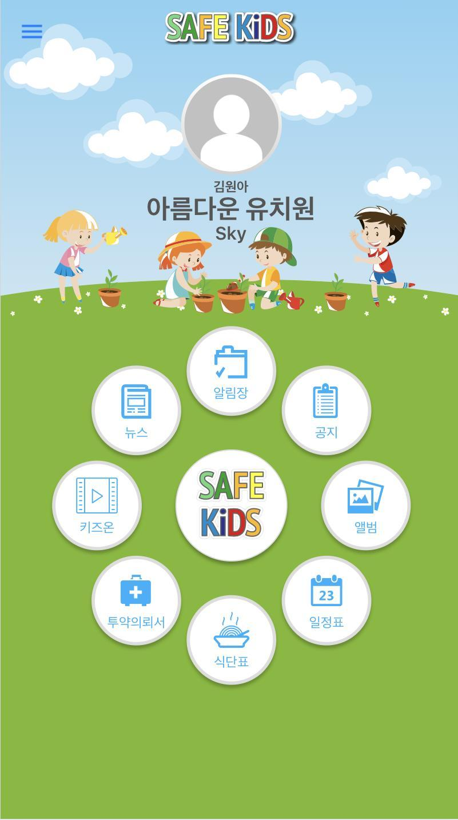

Рисунок 1 – главное окно приложения «Приложение1»



Рисунок 2 – главное окно приложения «Приложение2»

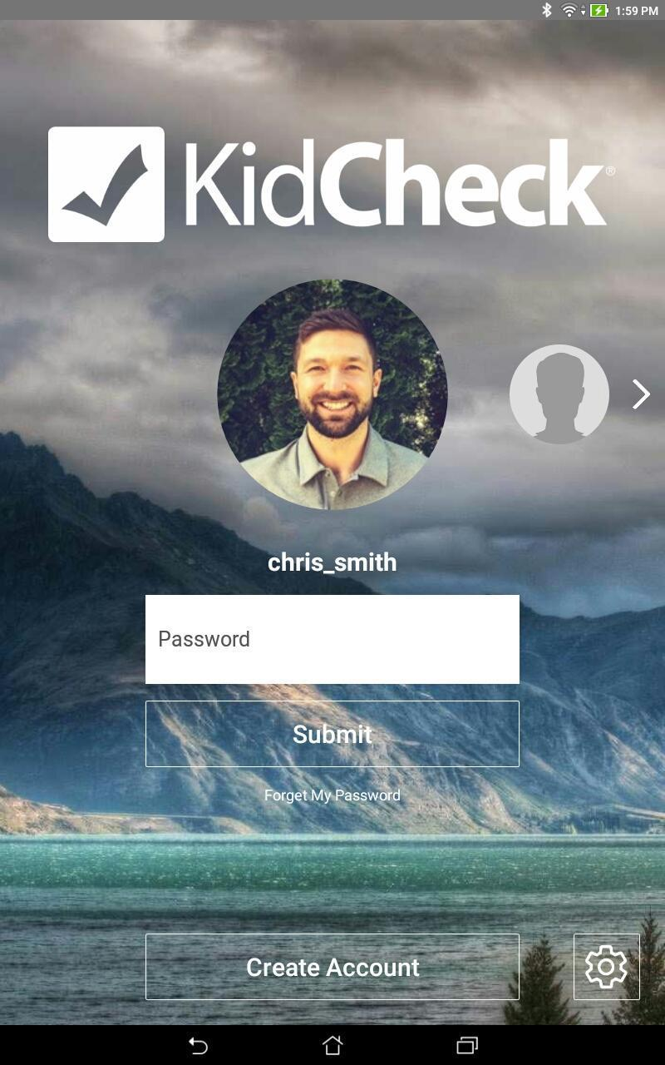

Рисунок 3 – главное окно приложения «Приложение3»

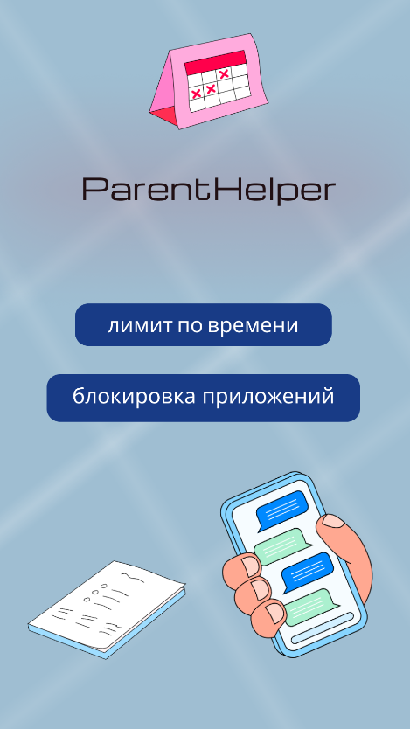

Рисунок 4 – главное окно разрабатываемого приложения «Parental Control App »

Таблица 3 – Необходимые экраны разрабатываемого приложения

|  |  |
| --- | --- |
| Название экрана | Скриншот |
| Регистрация пользователя | 1 скриншот |
| Восстановление пароля | 1 скриншот |
| Главный экран приложения | 1 скриншот |
| Личный кабинет пользователя | 2 скриншота |
|  |
| Функция приложения 1, название | 3 скриншота |
| Функция приложения 2, название |  |
| Функция приложения 3, название |  |
| Экран отзыва (или оценки) | 1 скриншот |
| Экран пуш-уведомления | 1 скриншот |

**Описание регистрации пользователя в приложении**

1. **Запуск приложения и переход на экран авторизации/регистрации:**
   * Пользователь запускает мобильное приложение "Parental Control App".
   * На главном экране приложения пользователь видит либо форму входа, либо ссылку "Зарегистрироваться".
   * Пользователь нажимает на ссылку "Зарегистрироваться" (если она есть).
2. **Отображение формы регистрации:**
   * Приложение показывает форму регистрации с полями для ввода следующих данных:
     + Фамилия
     + Имя
     + Отчество
     + Номер телефона (поле для ввода телефона)
     + Пароль (поле ввода пароля)
     + Повторите пароль (поле ввода для подтверждения пароля)
     + Чекбокс "Согласие с политикой обработки персональных данных" с ссылкой на файл policy.pdf.
3. **Заполнение формы регистрации:**
   * Пользователь вводит свои данные в соответствующие поля.
   * Вводит номер телефона, пароль, и подтверждает пароль.
   * Ставит галочку в чекбоксе, подтверждая согласие с политикой обработки данных, ознакомившись с файлом policy.pdf по ссылке.
4. **Проверка данных и валидация:**
   * После заполнения всех полей и согласия с правилами, пользователь нажимает кнопку "Зарегистрироваться".
   * Приложение выполняет валидацию введенных данных:
     + Проверяет обязательные поля на заполненность.
     + Сравнивает значения пароля и подтверждения пароля на совпадение.
     + Проверяет, что введенный номер телефона еще не зарегистрирован в системе.
     + Убеждается, что пользователь согласился с политикой обработки данных.
5. **Сохранение данных в базе:**
   * Если все проверки пройдены успешно, приложение сохраняет введенные данные пользователя (фамилию, имя, отчество, телефон, хешированный пароль) в базе данных.
6. **Перенаправление на экран загрузки:**  
   * После успешной регистрации пользователь перенаправляется на экран с анимацией загрузки loading.php.
7. **Редирект на "О нас":**
   * После анимации загрузки пользователь перенаправляется на страницу "О нас" (about.php)
8. **Авторизация:**
   * Для дальнейшего использования приложения, пользователь должен авторизоваться, с использованием номера телефона и пароля.

**Описание восстановления пароля пользователя в приложении**

1. **Запуск приложения и переход на экран авторизации:**
   * Пользователь запускает мобильное приложение "Parental Control App".
   * На экране авторизации (входа) пользователь видит поля для ввода телефона и пароля.
2. **Переход к восстановлению пароля:**
   * Под формой входа пользователь видит ссылку "Забыли пароль?" или "Восстановить пароль".
   * Пользователь нажимает на эту ссылку.
3. **Экран восстановления пароля:**
   * Пользователь переходит на новый экран с заголовком "Восстановление пароля".
   * На этом экране есть поле для ввода "Телефон", связанного с учетной записью, пароль которой нужно восстановить.
4. **Ввод телефона и отправка кода:**
   * Пользователь вводит свой номер телефона в соответствующее поле.
   * Нажимает кнопку "Отправить код" или "Восстановить".
5. **Проверка телефона и отправка кода:**
   * Приложение проверяет, существует ли учетная запись с указанным номером телефона в базе данных.
   * Если учетная запись существует, приложение генерирует уникальный код подтверждения и отправляет его пользователю SMS-сообщением на указанный номер телефона.
6. **Экран подтверждения кода:**
   * Пользователь переходит на новый экран с заголовком "Подтверждение кода".
   * На этом экране есть поле для ввода полученного кода.
7. **Ввод кода подтверждения:**
   * Пользователь получает SMS-сообщение с кодом подтверждения.
   * Пользователь вводит код подтверждения в соответствующее поле и нажимает кнопку "Подтвердить" или "Продолжить".
8. **Проверка кода:**
   * Приложение проверяет введенный код.
   * Если код верен, пользователь переходит на экран ввода нового пароля.
   * Если код не верен, пользователю выводится сообщение об ошибке, и он может попробовать еще раз.
9. **Экран ввода нового пароля:**
   * Пользователь переходит на экран с заголовком "Новый пароль".
   * На этом экране есть поля для ввода "Новый пароль" и "Подтвердите пароль".
10. **Ввод и подтверждение нового пароля:**
    * Пользователь вводит новый пароль в первое поле и повторяет его во втором поле.
    * Нажимает кнопку "Сохранить" или "Изменить пароль".
11. **Проверка и сохранение нового пароля:**
    * Приложение проверяет, что новый пароль соответствует требованиям (например, минимальная длина, наличие символов).
    * Если пароль соответствует требованиям, приложение сохраняет новый пароль в базе данных.
    * Если есть ошибки, пользователю выводится сообщение об ошибке, и он может ввести пароль заново.
12. **Уведомление об успешном изменении:**
    * Приложение отображает сообщение об успешном изменении пароля (например, "Пароль успешно изменен!").
    * Пользователя автоматически перенаправляют на экран авторизации.
13. **Авторизация с новым паролем:**
    * Пользователь использует свой номер телефона и новый пароль для входа в приложение.

**Описание главного экрана приложения**

* **Приветствие:** Имя пользователя и краткая сводка.
* **Виджеты:** Основные показатели (активность, время, местоположение).
* **Кнопки:** Быстрый доступ к функциям (фильтрация, время, геолокация, отчёты).
* **Список устройств:** Статус и управление устройствами ребенка.
* **Навигация:** Навигация по сайту с ссылками на основные разделы и личный кабинет.

**Описание личного кабинета пользователя в приложении**

1. **Профиль пользователя:**
   * Просмотр и редактирование личных данных: имя, фамилия, телефон.
   * Изменение пароля от аккаунта.
2. **Управление устройствами:**
   * Просмотр списка всех устройств, связанных с аккаунтом ребенка.
   * Добавление новых устройств для контроля.
   * Удаление или отключение устройств из списка.
3. **Настройки приложения:**
   * Установка уведомлений.
   * Изменение параметров фильтрации.
4. **Безопасность:**
   * Настройка двухфакторной аутентификации (если есть).
5. **Поддержка:**
   * Доступ к базе знаний с ответами на часто задаваемые вопросы.
   * Возможность связи со службой поддержки.

**Описание функций приложения "Parental Control App":**

1. Мониторинг активности:

Отслеживает посещенные сайты и использование приложений ребенком.

2. Управление контентом:

Блокирует нежелательные сайты и приложения, фильтрует контент.

3. Управление временем:

Устанавливает ограничения на использование устройств и приложений по времени.

4. Геолокация:

Определяет местоположение ребенка на карте и отправляет уведомления при перемещении.

5. Уведомления:

Оповещает родителей о подозрительной активности и превышении лимитов.

6. Отчеты:

Предоставляет отчеты об активности ребенка в интернете и использовании устройств.

7. Личный кабинет:

Позволяет настраивать профиль, правила, и управлять устройствами.

В разрабатываемом мобильном приложении я планирую использовать преимущественно следующие цвета:

Таблица 4 – Используемые цвета в приложении

|  |  |
| --- | --- |
| Название цвета | HEX |
|  |  |
|  |  |
|  |  |
|  |  |
|  |  |

Преимуществами разрабатываемого мобильного приложения с визуальной точки зрения являются:

## **Интуитивно понятный интерфейс:** Простота и логичность расположения элементов.

## **Современный дизайн:** Чистые линии, актуальные шрифты и цветовая палитра.

## **Адаптивность:** Корректное отображение на разных экранах (смартфоны, планшеты).

## **Наглядная визуализация данных:** Использование графиков и диаграмм для представления информации.

## **Иконки и символы:** Понятные иконки для быстрого ориентирования в функциях.

## **Приятная цветовая схема:** Использование нераздражающих цветов.

## **Логичная структура:** Навигация в верхней части экрана, обеспечивает лёгкость использования.

## 2.2 Разработка логики работы мобильного приложения (backend-разработка)

Основные компоненты и их взаимодействие

1. Аутентификация и авторизация

Регистрация/вход:

⦁ Реализация через Firebase Auth (поддержка email, Google, Facebook).

⦁ Шифрование паролей с использованием BCrypt.

⦁ Ролевая модель: родитель (админ) и ребенок (пользователь с ограничениями).

2. Управление устройствами

⦁ Привязка устройств ребенка по уникальному ID или QR-коду.

⦁ Синхронизация данных через Firebase Realtime Database.

3. Мониторинг активности

⦁ Сбор данных о запущенных приложениях и посещенных сайтах через UsageStatsManager.

⦁ Логирование активности в локальную БД (Room) с использованием таблицы ActivityLog.

4. Фильтрация контента

⦁ Реализация черного списка URL через регулярные выражения.

⦁ Блокировка приложений по их package name.

5.Управление временем

⦁ Установка лимитов использования (например, 2 часа в день).

⦁ Блокировка устройства через DevicePolicyManager при превышении лимита.

6. Геолокация

⦁ Получение координат через FusedLocationProviderClient.

⦁ Сохранение данных в таблицу GeolocationData (Room).

7. Генерация отчетов

⦁ Формирование PDF-отчетов с использованием библиотеки iTextPDF.

⦁ Визуализация данных через MPAndroidChart.

## 2.3 Разработка подключаемой базы данных (backend-разработка)

### 

1. Таблица `User` (Пользователи)**

|  |  |  |  |
| --- | --- | --- | --- |
| **Поле** | **Тип данных** | **Описание** | **Ограничения** |
| id | TEXT | Уникальный ID (Firebase UID) | PRIMARY KEY, NOT NULL |
| email | TEXT | Электронная почта | UNIQUE, NOT NULL |
| password_hash | TEXT | Хеш пароля (BCrypt) | NOT NULL |
| role | TEXT | Роль: parent или child | NOT NULL |
| created_at | INTEGER | Дата создания (Unix-время) | NOT NULL |

2. Таблица `Device` (Устройства)**

|  |  |  |  |
| --- | --- | --- | --- |
| **Поле** | **Тип данных** | **Описание** | **Ограничения** |
| device_id | TEXT | Уникальный ID устройства | PRIMARY KEY, NOT NULL |
| parent_id | TEXT | ID родителя (связь с User.id) | FOREIGN KEY, NOT NULL |
| name | TEXT | Название устройства |  |
| last_active | INTEGER | Последняя активность (Unix-время) |  |

3. Таблица `ActivityLog` (Логи активности)**

|  |  |  |  |
| --- | --- | --- | --- |
| **Поле** | **Тип данных** | **Описание** | **Ограничения** |
| id | INTEGER | Уникальный ID записи | PRIMARY KEY, AUTOINCREMENT |
| device_id | TEXT | ID устройства | FOREIGN KEY, NOT NULL |
| type | TEXT | Тип: app (приложение) или web | NOT NULL |
| name | TEXT | Название приложения/сайта | NOT NULL |
| timestamp | INTEGER | Время события (Unix-время) | NOT NULL |

4. Таблица `Geolocation` (Геоданные)**

|  |  |  |  |
| --- | --- | --- | --- |
| **Поле** | **Тип данных** | **Описание** | **Ограничения** |
| id | INTEGER | Уникальный ID | PRIMARY KEY, AUTOINCREMENT |
| device_id | TEXT | ID устройства | FOREIGN KEY, NOT NULL |
| latitude | REAL | Широта | NOT NULL |
| longitude | REAL | Долгота | NOT NULL |
| timestamp | INTEGER | Время записи (Unix-время) | NOT NULL |

5. Таблица `FilterRule` (Правила фильтрации)**

|  |  |  |  |
| --- | --- | --- | --- |
| **Поле** | **Тип данных** | **Описание** | **Ограничения** |
| id | INTEGER | Уникальный ID правила | PRIMARY KEY, AUTOINCREMENT |
| parent_id | TEXT | ID родителя | FOREIGN KEY, NOT NULL |
| pattern | TEXT | Регулярное выражение для блокировки | NOT NULL |
| is_enabled | INTEGER | Активно ли правило (1/0) | DEFAULT 1 |

6. Таблица `TimeLimit` (Лимиты времени)**

|  |  |  |  |
| --- | --- | --- | --- |
| **Поле** | **Тип данных** | **Описание** | **Ограничения** |
| id | INTEGER | Уникальный ID лимита | PRIMARY KEY, AUTOINCREMENT |
| device_id | TEXT | ID устройства | FOREIGN KEY, NOT NULL |
| max_minutes | INTEGER | Максимальное время (минуты) | NOT NULL |
| start_time | INTEGER | Начало действия (Unix-время) |  |
| end_time | INTEGER | Окончание действия (Unix-время) |  |

# 

# 

# 

# 

# 

# 

# 

# 

# 

# 

# 

# ЗАКЛЮЧЕНИЕ

В результате выполнения проекта по разработке мобильного приложения я достиг поставленных целей и задач. Приложение было спроектировано с учетом потребностей пользователей, обеспечивая интуитивно понятный интерфейс и высокую производительность.

Я успешно справился с внедрением ключевых функций, таких как возможность регистрации через электронную почту, социальные сети; отображение в личном кабинете информации о пользователе: имени, контактных данных, истории посещений, возможностью оставлять отзывы и оценки, системы уведомлений.

Также стоит отметить, что тестирование приложения выявило и устранило множество потенциальных ошибок, что значительно повысило его надежность.

В будущем я планирую продолжать развитие приложения, добавляя новые функции и улучшая его функционал на основе обратной связи от пользователей.

# СПИСОК ИСПОЛЬЗОВАННЫХ ИСТОЧНИКОВ

1. Венгроу, Д. Прикладные структуры данных и алгоритмы. Прокачиваем навыки. / Д. Венгроу. – Санкт-Петербург : Издательство «Питер», 2024. – 512 с.
2. Вроблевски, Л. Сначала мобильные! пер. с англ. П. Миронова. /  
   Л. Вроблевски. – Москва : Издательство «Манн, Иванов и Фербер», 2022. – 176 с.
3. Гаятри, М. Фулстек-тестирование. / М. Гаятри. – Москва : Издательство «Спринт Бук», 2024. – 416 с.
4. Данн, М., Льюис, Ш. Нативная разработка мобильных приложений. Перекрестный справочник для iOS и Android. / М. Данн,  
   Ш. Льюис. – Москва : Издательство «ДМК Пресс», 2020. – 376 с.
5. Петросян, Л.Э., Гусев, К.В. Разработка мобильных приложений на языке Kotlin. / Л.Э. Петросян, К.В. Гусев. – Москва : Издательство «Лань», 2024. – 104 с.
6. Семенчук, В. Мобильное приложение как инструмент бизнеса. /  
   В. Семенчук – Москва : Издательство «Альпина Паблишер», 2017. – 240 с.
7. Скин, Д., Гринхол, Д. Kotlin. Программирование для профессионалов. 2-е изд. / Д. Скин, Д. Гринхол. – Санкт-Петербург : Издательство «Питер», 2023. – 560 с.
8. Соколова, В.В. Разработка мобильных приложений : учебное пособие для среднего профессионального образования / В.В. Соколова. – Москва : Издательство «Юрайт», 2024. – 160 с.
9. Тидвелл, Д., Брюэр, Ч., Валенсия, Э. Разработка интерфейсов. Паттерны проектирования. 3-е изд. / Д. Тидвелл, Ч. Брюэр, Э. Валенсия. – Санкт-Петербург : Издательство «Питер», 2022. – 560 с.
10. Фишерман, Л.В. Git. Практическое руководство. Управление и контроль версий в разработке программного обеспечения. / Л.В. Фишерман. – Санкт-Петербург : Издательство «Наука и техника», 2021. – 304 с.
11. Хортон, Дж. Разработка Android-приложений с нуля. 3-е изд. /  
    Дж. Хортон. – Санкт-Петербург : Издательство «БХВ», 2023. – 576 с.
12. https://developer.android.com/?hl=ru (дата обращения: 22.03.2025).
13. https://www.figma.com/ (дата обращения: 15.03.2025).
14. https://www.github.com/ (дата обращения: 16.03.2025).
15. https://www.reddit.com/r/learnprogramming/?rdt=60398 (дата обращения: 16.03.2025).
16. https://www.stackoverflow.com/ (дата обращения: 15.03.2025).
17. «Mobile App Development for Dummies» – *AppDevelopersIndia,* 13.06.2024. – https://developersappindia.com/blog/mobile-app-development-for-dummies-a-beginners-guide-to-getting-started (дата обращения: 15.10.2024).

ПРИЛОЖЕНИЯ

(Скриншоты разработанного мобильного приложения)

(Листинг рабочего кода)